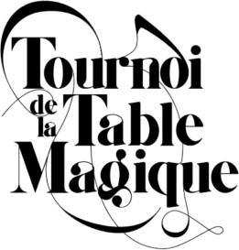
BULLETIN D‘INSCRIPTION
13ème Tournoi International de la «Table Magique» 2022

Je soussigné (nom – prénom du signataire)

agissant au titre de (indiquez la fonction dans le club)

sollicite l’engagement du club ci-après, que je représente, au 13ème Tournoi International de la Table Magique 2022 organisé par le Rugby Club de Frameries (Belgique) sous les règlements de la Fédération Royale Belge de Rugby, le samedi 4 juin et le dimanche 5 juin 2022.

Club (Mentionnez l’identité complète du club)

Affilié à la fédération ………........................................... sous le n° matricule : ........................

Nombre d’équipes U6 (10 joueurs nés en 2016 et 2017) : ...............

Nombre d’équipes U8 (6 joueurs + 2 réserves nés en 2014 et 2015) (1 Maximum)

Nombre d’équipes U10 (8 joueurs + 2 réserves nés en 2012 et 2013) (1 Maximum)

Total d’équipes engagées pour le club .........................

Nous versons la somme de 150,00 € (U8, U10) 70,00€ (U6) par équipes (*) soit un total de euros au compte bancaire suivant :

ASBL Ovale Rugby Club Frameries
IBAN BE94 0688 9836 4214 - BIC GKCCBEBB

en mentionnant, en communication du virement, l’identité du club et l’équipe engagée (exemple de communication : Rugby Club ABC – équipe U8).

Date : .............................. Signature..................................................................................

A renvoyer par mail à : ttm@rugbyframeries.be

(*) : Les 150,00 € d’inscription (U8 et U10) comprennent la participation aux frais non remboursable. Cette inscription donne droit à chaque joueurs inscrit (et deux encadrants par équipe) : une collation, un pain barbecue à midi et une boisson, de l’eau durant les matchs, une surprise en fin de tournoi.

Les 70,00€ d’inscription (U6) comprennent la participation aux frais non remboursable. Cette inscription donne droit à chaque joueurs inscrit (et deux encadrants par équipe) : une boisson, un gouter, de l’eau durant les matchs, une surprise en fin de tournoi.

